RYBÁŘSKÝ SPOLEK A OBEC OSTŘETÍN
pořádá a srdečně zve všechny děti, rodiče a občany na
DRAKIÁDU
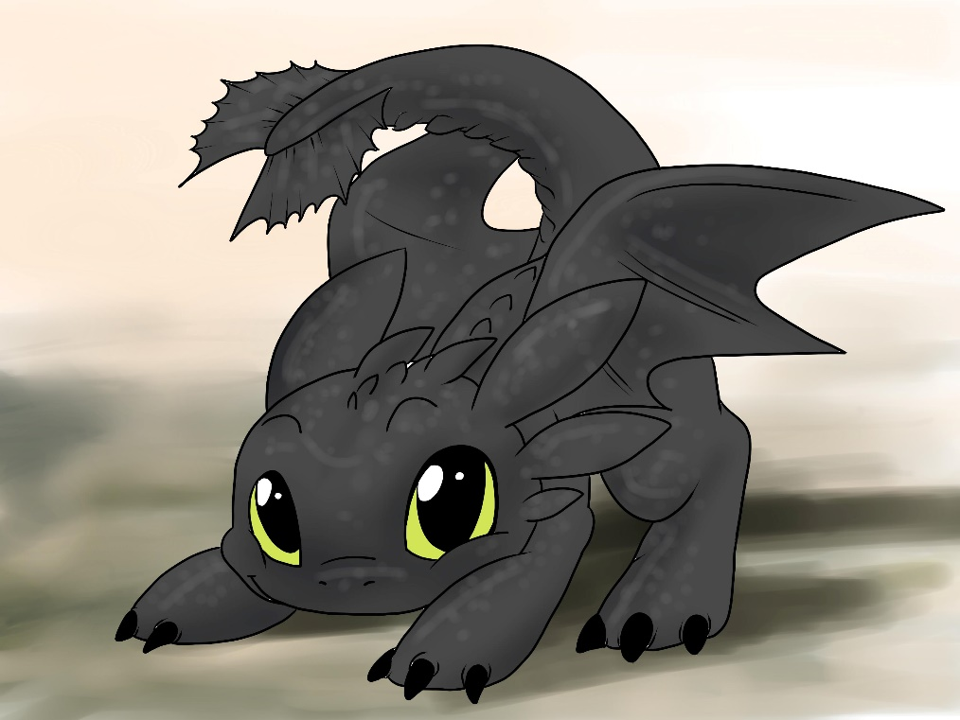
v sobotu 12. října 2019
od 14 hodin
na kopci "Chmelnice" zvaném "Petrlák"
PRO VÍTĚZE JSOU PŘIPRAVENY CENY V DRAČÍ PODOBĚ,
PRO VŠECHNY DĚTI OBČERSTVENÍ
A PRO VŠECHNY ÚČASTNÍKY DOSTATEK TEPLÉHO ČAJE PRO ZAHŘÁTÍ.
V PŘÍPADĚ NEPŘÍZNIVÉHO POČASÍ PRO POUŠTĚNÍ DRAKŮ
BUDE TERMÍN DRAKIÁDY PŘESUNUT NA
NEDĚLI 13. ŘÍJNA 2019.
Prosíme, aby jste sledovali hlášení obecního rozhlasu o případných změnách konání této akce.

Těšíme se na Vaši hojnou účast

